第三课时 认识几和第几

教学内容：P15-16的几、第几和“想想做做”。

教学目标：

1.初步理解几、第几的不同含义，初步体会一个数字可以表示几个，也可以表示第几个，并能区分几、第几。

2.能用数表示事物的个数，并且能按顺序表示事物。

3.培养学生初步的观察、探索规律和推理的能力。

教学重点：区分和理解几、第几的不同含义，并能在生活实际中运用。

教学难点：理解几、第几的不同含义。

学具准备：红、绿水彩笔。

教学过程：

一、预习反馈一

（1）提问：说说你从图上看到了什么？

谈话：刚刚这些小朋友们说得都很棒，老师也记录了几个小朋友说得，我们一起来看一看。

引导学生明确：图上有5人排队买票。

1. 提问：从前往后数，戴帽子的小男孩排在第几呢？PPT出示

谁能把5人排队买票，戴帽子的小男孩排在第2，这两句话自己说一遍？指2两个人说，大家一起说一遍。

板书：5人 第2。

提问：小朋友们，这个“2”指的是几个人呀？

指出：第2 表示的是从前往后数，排在第2个位置上戴帽子的这一个小男孩，所以只表示一个人。

第2旁边板书：（一个人）

（3）排在第3的是谁？排在前3个的是哪几个人呢？

（4）提问：在这支队伍中你还能找到第几？

按顺序板书：第3 第1 第4 第5

追问：这个第5和5人意思一样吗？

指出：5人表示的是这支队伍一共有几个人，而第5指的是按照从前往后的顺序，第1，第2 ，第3，第4（边指边读）排在第5个位置上的这一个人。

板书：5人下面板书几个，最后第5下面板书第几。

谈话：小朋友们看黑板，数字不仅仅可以表示几个，也可以表示第几个这样的顺序（板书：顺序），今天我们就一起来学习几和第几。

板书：课题

二、预习反馈二。

1、P15想想做做1，同伴互查，纠正错例。

谈话：小朋友们刚刚度过了一个中秋节，中秋节有很多习俗，比如赏灯，老师这里有几个小灯笼，想请小朋友们帮忙涂个颜色，看要求。

谈话：比一比谁涂得又安静，又漂亮好吗？

提问：要求里都有个4，为什么两行涂的个数却不一样呢？

追问：我来考考大家，你们能从右边数起，说说第一行涂的是第几个灯笼吗？

谈话：一起来数一数，PPT。第二行呢？

谈话：诶，老师有一个小疑问，为什么同一个灯笼一会是第4个，一会又变成第2个啦？

谈话：我明白了，从哪里数起和物体排在第几个的顺序是有关系的？

2、P15想想做做2

谈话：中秋除了赏灯，还有赏月，看，小明在自己阳台正赏月呢，这栋楼房有几层？他住第几层？

提问：你们是怎么数出来，谁愿意上来指着数一数？

谈话：楼房最下面的一层通常叫一楼。数楼房的层数，一般是从下往上数。

现在你能对你同桌说一说这幢楼房有几层，小明住在第几层吗？

3、谈话：小动物们也想赏月，水中倒映出月亮的影子，小猴子以为月亮掉水里了，于是想把月亮捞起来，看看，一共有几只猴，戴帽子的是第几只？请你们把答案写在书上。

找两个答案不一样的

提问：你能上来指一指，数一数它的顺序吗？所有人都和他一样吗？

谈话：你来数一数你的顺序。

谈话：这俩位小朋友谁对？为什么都对？这种情况，我们可以从下往上数，也可以从上往下数，但是数的顺序不同，第几只的答案就不一样。所以在数第几的时候一定注意数的方向。

4、完成“想想做做”第3题。

谈话：小动物们为中秋节开展了一些活动，一群小动物在比赛爬山。

提出要求：观察清楚图片，哪条路是上山的路，哪条路是下山的路？你是怎么想的？

提问：1、上山的队伍应该怎么数？下山呢？

2、上山的动物有几只？谁第一，谁第二？

3、下山的动物有几只？谁第一，谁第二？

（2）完成“想想做做”第4题。

①提问：还有一些小动物在赛车。要参赛的赛车已经来到场地。一共有几辆车？

小汽车上这些数字表示什么意思呢？

引导学生明确：编号。

追问：车子上的1、2、3、4、5表示几个吗？那表示第几吗？

②提问：比赛结束了，你能说说比赛结果如何吗？

追问：2号车获得第1名，2表示什么？1表示什么？4号车获得第4名，这里的两个4意思一样吗？

③提问：4号车前面有几辆车？后面呢？前面有3辆车，3表示什么意思？”

谈话：比赛结束了，我们要给小动物们颁奖，第一名是做冠军，获得金牌，第2名是亚军，获银牌，第3名是季军，获铜牌。

三、归类整理。

今天这节课我们学习了哪些知识？生活中还有哪些地方我们可以用几何第几来表示的，你能说一说吗？

四、游戏活动：

1、区分几和第几。

（1）每组前3个同学起立。

（2）每组从前往后数第3个起立。每组从后往前数第3个起立。

2、拓展应用：

第一题

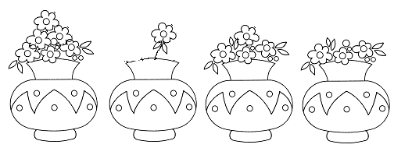（1）一共有（ ）瓶花。

（2）从左往右数，第（ ）个花瓶有4朵花；它的左边有（ ）朵花，右边有（ ）朵花。

（3）从右往左数，第（ ）个花瓶有1朵花。

（4）从左起，给前3个花瓶涂上蓝色。

（5）从右起，给第1个花瓶涂上黄色。

第三题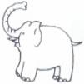

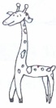 (1)从前往后数， 排在第4，它前面有（ ）只动物,红色部分里藏了（ ）只动物？

（2）小猴的后面有（ ）只动物， 排在第（ ）。

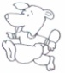（3）（ ）不论从前往后数，还是从后往前数都第3.

（4） 排在第（ ），说说你是怎么数的。

教学反思

**从左边起**

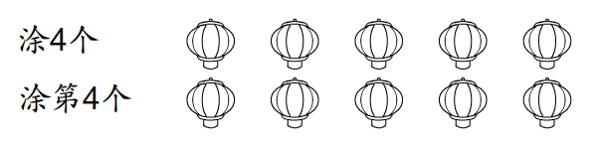





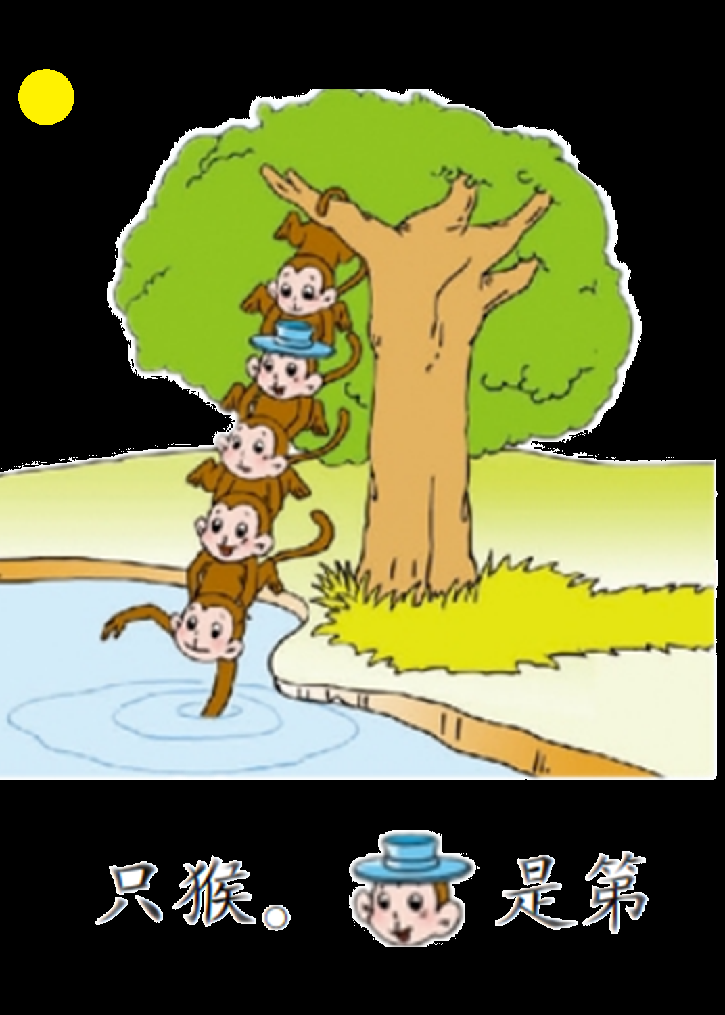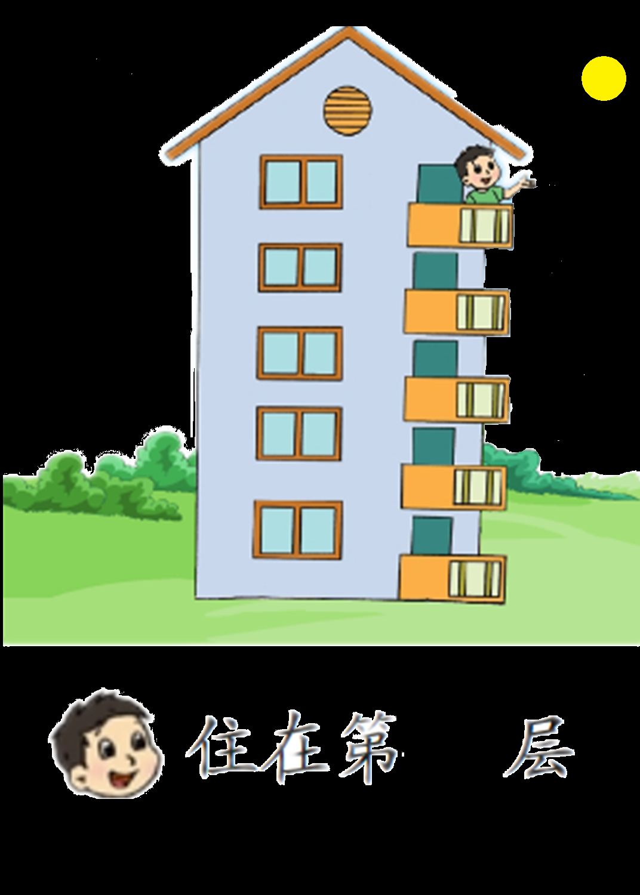

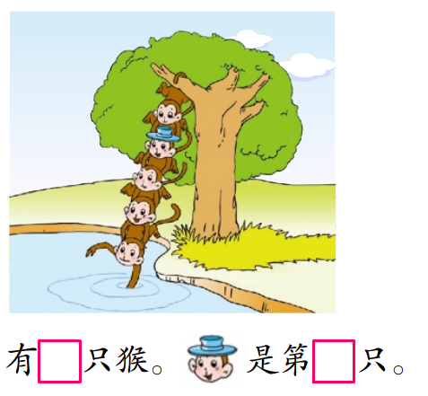

**从左边起**